«Дорожные ловушки» во дворе
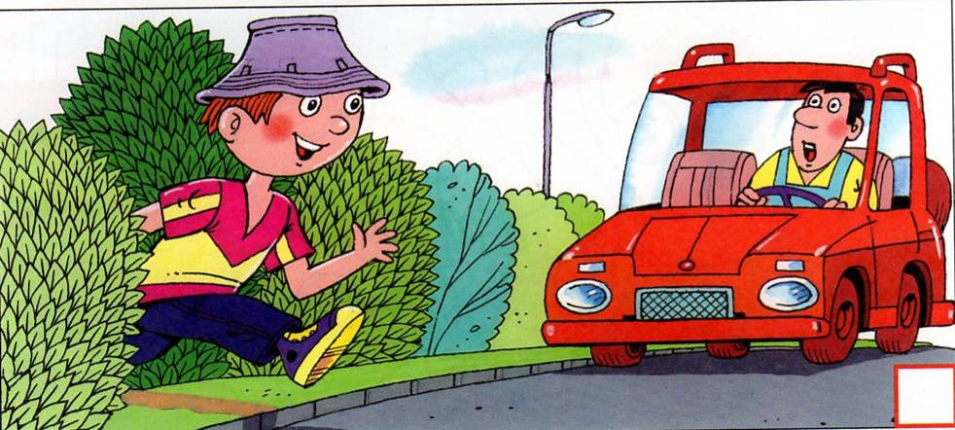
Как не попасть под колеса автомобиля во дворе дома.
Чаще всего маленькие пешеходы попадают под колеса автомобилей выбегая из – за припаркованных во дворе машин. В таких случаях водитель не в состоянии среагировать на сложившуюся ситуацию и вовремя заметить ребенка и принять необходимые меры. Так как в силу его возрастных особенностей (импульсивность, небольшой рост) ребенок не понимает, что во дворе его подстерегают «дорожные ловушки».
Главное для ребенка уяснить: что нельзя без оглядки выбегать из подъезда, арки, из-за гаража или стоящей машины, прятаться за автомобили, цепляться за них. Конечно, дети с трудом воспринимают «лекции» о том, как надо вести себя в той или иной дорожной ситуации и как избежать опасности. Поэтому психологи советуют объяснять ребенку эти правила с привязкой к конкретной местности и конкретным обстоятельствам. Например, во время прогулки показать ребенку опасные места, где и как можно попасть под машину. Заранее выбрать маршрут, по которому ребенок будет ходить в школу, объяснить и показать ему на конкретных примерах, как он должен вести себя в пути. Если у подъезда стоят автомобили или растут деревья, кусты, обратить на это внимание ребенка, остановиться, научить осматриваться по сторонам и определять: нет ли опасности приближающегося транспорта.
Одним словом, навыки безопасного поведения, и не только на дороге, но и во дворе – это насущная необходимость. Начинать прививать их надо с самого раннего детства, и чем раньше – тем лучше.
Группа пропаганды Отдела ГИБДД МО МВД России «Благовещенский»

